Муниципальное бюджетное общеобразовательное учреждение Куйбышевского района «Средняя общеобразовательная школа №6»

Тема проекта

«Превращение гусеницы»

Выполнил: ученик 2 класса «В»
Кочнев Георгий
Руководитель: Кузьмина Елена Леонидовна

Куйбышев 2012 год
Однажды в сентябре мама попросила меня сорвать моркови для супа. На морковной ботве я нашёл большую яркую гусеницу. Она была зеленая с черными полосками и оранжевыми пятнами. Я долго смотрел на неё и очень захотел узнать, какая из неё получится бабочка. Я решил занести её домой в тепло. И подумал, что бабочку можно вырастить в домашних условиях. Так появилась тема моего проекта. Чтобы моей гусенице было не скучно становиться бабочкой, я отловил на огороде ещё несколько гусениц.

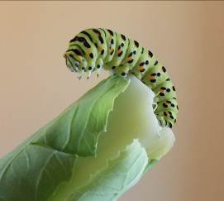

Я поставил перед собой цель: Выяснить, появится ли бабочка из гусеницы в домашних условиях.
Определил задачи:
1.Изучить процесс превращения гусеницы в бабочку.
2.Узнать особенности выращивания бабочек в домашних условиях.
3.Провести наблюдение за превращением гусеницы в бабочку.
Я предположил, что из гусеницы, пойманной на огороде и помещённой в домашние условия, появится бабочка.

Процесс превращения гусеницы в бабочку

В Интернете я узнал, что процесс появления бабочки делится на 4 стадии:
1.яйцо
2.личинка
3.куколка
4.взрослая особь (имаго).

1. 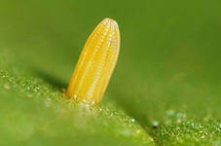 2. 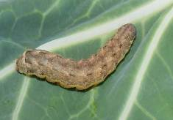
3. 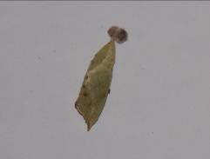 4. 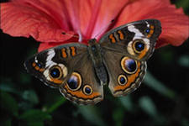
А это превращение называется метаморфозом.
В яйце, отложенном бабочкой, развивается личинка, которая вскоре выбирается наружу. Когда на свет появляется гусеница её главная задача поглотить огромное количество пищи и запасти питательные вещества. Гусеница быстро растет, а кожа у неё не эластичная. Поэтому ей приходится линять 4-5 раз. Однажды, гусеница вдруг прекращает есть и отправляется на поиски места для окукливания. Для дневных бабочек таким местом становятся ближайшая ветка или лист, где она прочно прикрепляется к ветке и окружает себя шелковистым коконом. Для постройки этого сооружения гусеница использует собственную шелковую нить, затвердевающую на воздухе. Другие бабочки зарываются в землю или прячутся в щели.
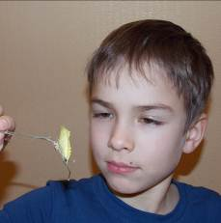
Наступает новый этап развития - куколка. Поскольку куколки уже не едят и, как правило, неподвижны, маскировка для них – жизненная необходимость! Например, куколки некоторых бабочек меняют окраску в зависимости от цветовой гаммы окружающей среды, другие принимают форму листика. Третьи способны шевелиться и издавать шипящие звуки, чтобы напугать уже приготовившегося к трапезе хищника.
Сформировавшаяся взрослая особь – бабочка, выходит из кокона, чтобы прожить всего от нескольких часов до нескольких месяцев (в среднем – две недели!..), за которые она должна успеть произвести потомство. Сначала мокрые и смятые крылья бабочки прижаты к бокам ее тела, постепенно они просыхают и расправляются. Вот расправленные крылья становятся твердыми, приобретают постоянную окраску – и мы видим восхитительную красавицу!
Особенности выращивания бабочек в домашних условиях
Изучив главу «О бабочках» книги «Тайны мира насекомых» В.Гребенникова я выяснил, какие условия необходимо создать гусенице дома.
Нужно взять садок или обыкновенную банку. Гусеницу для опыта выбирать только на растениях. Брать с дорожек нельзя, так как не ясно чем её потом кормить. Гусеницу поместить в банку вместе с растением, на котором она сидела. Горлышко банки затянуть марлей. Почти каждый день нужно убираться в садке и приносить свежую еду. Брать гусениц в руки не рекомендуют, так как они быстро заболевают и гибнут. Дальше нужно ждать, когда придет время превращения гусеницы в куколку.
Если неизвестно название гусеницы, то лучше на дно садка насыпать небольшой слой земли, так как некоторые гусеницы для окукливания зарываются в неё. Когда гусеница окуклилась, её можно переложить в чистый садок. Питание ей теперь не нужно. В садок нужно обязательно поместить вертикальную палочку. Когда бабочка выйдет из куколки ей нужно отрастить и расправить крылья. Она заберётся на веточку, усядется вниз спиной и будет отращивать и расправлять крылья. Если этого не сделать, она останется калекой. Её крылья не вырастут.
Ну, вроде бы, все готово. Теперь придется терпеливо ждать. Ждать придется от двух недель, до 2 лет. Все зависит от вида бабочки и времени отлова гусеницы.
Гусеницы, пойманные вначале и середине лета, превратятся в бабочек за 2-4 недели, а пойманные в конце лета окуклятся и перезимуют до весны.
И как только появится красавица не тянуть с фотографированием и выпускать её на волю. А если на дворе ещё холодно придется бабочку кормить 1-2 раза в неделю. Для этого приготовить сладкую воду с сахаром или мёдом и аккуратно предлагать бабочке. Она распрямит свой хоботок и будет пить буквально одну минуту.
Мои наблюдения
Для своих исследований я отловил 5 гусениц. В дневнике я записывал все особенности их поведения и изменения, которые происходили с ними. С помощью книги «Занимательная энтомология» Н.Н.Плавильщикова и Интернета я смог определить названия четырех своих гусениц. Оказалось, что не все гусеницы, пойманные на капустном листе, являются личинками бабочки капустницы. А среди тех, которых я поймал, капустниц вообще нет.
Характеристики гусениц

Предмет наблюдения | Гусеница 1 | Гусеница 2 | Гусеница 3 | Гусеница 4 | Гусеница 5
Описание | Зеленая с черными полосками и оранжевыми пятнами | Зеленая с пушком и мелкими желтыми пятнышками вдоль тела | Зеленая толстенькая | Зелено-коричневая толстенькая | Маленькая серая с черными точками
Длина | 4,5 см | 2 см | 3,5 см | 3,5см | 3 см
Место отлова | Морковная ботва | Капустный лист | Капустный лист | Капустный лист | Лист петрушки
Название | Гусеница бабочки Махаон | Гусеница Брюквенницы | Гусеница Капустной совки | Гусеница Капустной совки | Не определено

Дневник наблюдений

Дата | Гусеница 1 | Гусеница 2 | Гусеница 3 | Гусеница 4 | Гусеница 5
10.09.2012 | Ведет себя спокойно, питается морковной ботвой | Х | Х | Х | Х
11.09.2012 | Заползает на стенки банки, оставляет видимый след белой нитью. Сидит на стенке банки. | Ведет себя спокойно, питается капустным листом. | Ведет себя спокойно, питается капустным листом. | Ведет себя спокойно, питается капустным листом. | Х
12.09.2012 | Повисла на веточке моркови. | Ползает, кушает капустный лист. | Ползает, кушает капустный лист. | Ползает, кушает капустный лист. | Х
13.09.2012 | Утром окуклилась. Куколка зеленая. Шкурка лежит рядом. | Ползает, кушает капустный лист. | Ползает, кушает капустный лист. | Ползает, кушает капустный лист. | Х
14.09.2012 | Куколка шевелится, если веточку брать в руки. | Ползает, кушает капустный лист. | Малоподвижна. | Прячется в лист или под него. | Очень подвижна, отказывается от еды.
15.09.2012 | Куколка твердая. | Окуклилась утром. Куколка серая. Шкурка лежит рядом. | Совсем не двигается. Свернулась клубочком. | Неподвижна. | Скручивает лист нитью, живет внутри.
16.09.2012 | Куколка сменила цвет на желтоватый. | Куколка двигает хвостиком, если ее потревожить. | Неподвижна. | Неподвижна. | Выползала из листа и сменила цвет на оранжеватый. Очень активна. Вечером замерла.
17.09.2012 | Изменений нет | Куколка твердая. | Неподвижна. | После обеда увидели коричневую куколку. | Спряталась в лист (закрутилась).
18.09.2012 | Изменений нет | Изменений нет | Неподвижна. | Изменений нет | Изменений нет
19.09.2012 | Изменений нет | Изменений нет | Окукливалась после обеда. Заметили поздно. Сначала куколка была зеленая, потом постепенно темнела. | Изменений нет | Изменений нет
20.09.2012 | Изменений нет | Изменений нет | Куколка стала коричневой | Изменений нет | Изменений нет
21.09.2012 | Изменений нет | Изменений нет | Изменений нет | Изменений нет | Изменений нет

А вот, какие фотографии у меня получились в процессе наблюдений и исследований.

Гусеница 1 (Махаон)

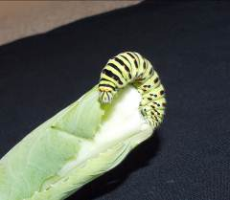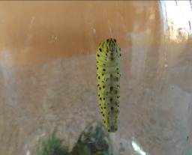

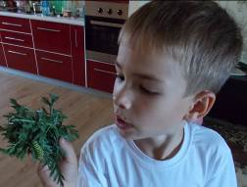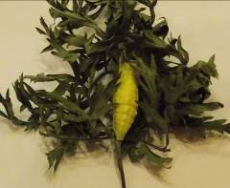

Гусеница 2 (Брюквенница)

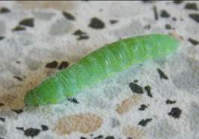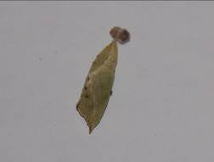

Гусеница 3 (Капустная совка)
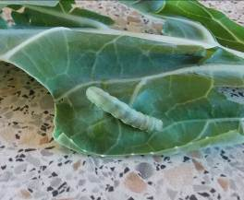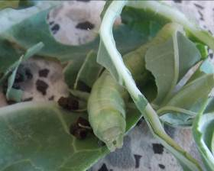

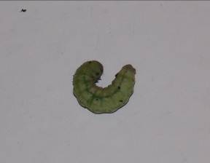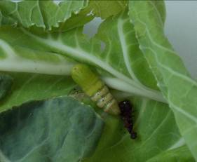

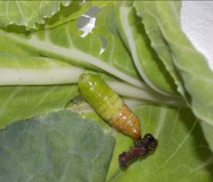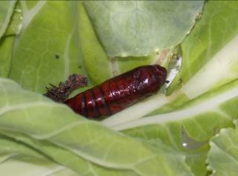
Гусеница 4 (Капустная совка)
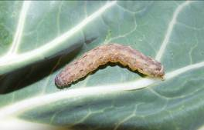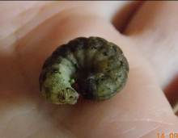
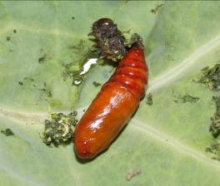
Гусеница 5 (Без названия)
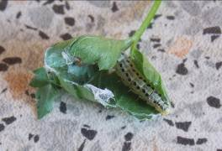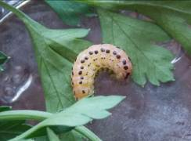
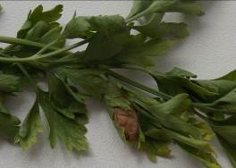
Изучив информацию о превращении гусениц в бабочку, я понял, что мои куколки пролежат до весны. Прошло уже больше двух месяцев как окуклились мои гусеницы. Но ни одна из них не превратилась в бабочку. Неужели ничего нельзя сделать, чтобы ускорить их превращение? Оказывается, даже тепло в комнате не продлило для них лета. Ведь в первой половине лета куколка превращается в бабочку за 1-1,5 недели. Значит, мне придётся ждать до весны.
В Интернете я нашел людей, которые по своей профессии занимаются энтомологией. Я обратился со своими вопросами к знаменитому новосибирскому энтомологу Петру Яковлевичу Устюжанину. (Петр Яковлевич Устюжанин, кандидат биологических наук, педагог клуба «Факел», руководитель Детского энтомологического центра.) А также, к доктору биологических наук, профессору кафедры энтомологии и биологической защиты растений НГАУ Штерншис Маргарите Владимировне.
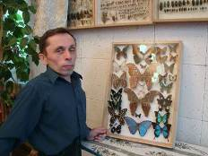
Они подтвердили, что превращения придётся ждать до весны. Ещё, оба рассказали об одном способе сокращения срока превращения. Необходимо куколку поместить в холодильник на несколько месяцев, а затем, постепенно увеличивать температуру. Но такой способ никак не поддерживает мою теорию, что домашнее тепло ускорит процесс превращения, а только подтверждает, что бабочки живут по законам природы.
За то время пока я наблюдал за своими гусеницами, я узнал, что гусеница, окукливаясь, не плетёт свою куколку вокруг себя, а куколка вылезает из гусеницы через трещину на верхней части туловища. Самого процесса я не увидел, так как все гусеницы окуклились без меня, но шкурка у первых четырёх гусениц лежала рядом с куколкой. Зато, я увидел, как менялся цвет куколки №3 у меня на глазах. Интересно было смотреть, как танцевали мои куколки №1,3,4. Как я позже понял, они просто защищались.
А ещё я научился находить информацию в Интернете, писать письма по электронной почте, печатать тексты на компьютере, работать с фотографиями и даже получил приглашение в инсектарий Аграрного университета г.Новосибирска, где можно познакомиться с бабочками галлерии, жуками бронзовки, мадагаскарскими тараканами и другими насекомыми.
Сейчас мои куколки ждут весны. А я жду встречи с ними. Ведь среди них есть моя любимая бабочка. Работая над проектом я, наконец, узнал её название. Это МАХАОН.
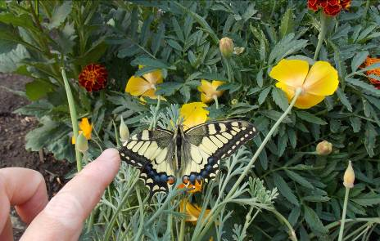
Использованные ресурсы:
1.В.Гребенников «Тайны мира насекомых».
2.Н.Н.Плавильщиков «Занимательная энтомология».
3. http://trifoly.ru/2010/11/babochki/
4. http://mir-zverej.ru/post_1257976196.html

